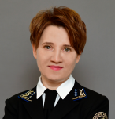
Гусева Светлана Леонидовна
Председатель Счетной палаты Ямало-Ненецкого автономного округа
Родилась 06 декабря 1972 года в городе Нефтекамск Башкирской АССР.
В 1991 году окончила среднюю общеобразовательную школу № 1 в г. Салехарде.
В 1997 году окончила обучение в Тюменском государственном университете, получив квалификацию «Географ. Преподаватель» по специальности «География», а в 1999 году получила квалификацию «Экономист» по специальности «Мировая экономика».
Трудовую деятельность начала в АМСГ «Салехард» Омского территориального управления по гидрометеорологии и мониторингу окружающей среды. С 2003 года осуществляла трудовую деятельность в департаменте экономики Ямало-Ненецкого автономного округа, на должностях, в компетенцию которых входили вопросы: ценовой и тарифной политики; управления отраслевой экономикой. В 2011 году была назначена на должность директора департамента экономики Ямало-Ненецкого автономного округа. С 01 июля 2021 года назначена на должность председателя Счетной палаты Ямало-Ненецкого автономного округа сроком на 6 лет.
В 2021 году присвоено профессиональное почетное звание «Заслуженный экономист ЯНАО».

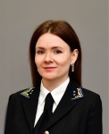
Омельченко Анна Сергеевна
Заместитель председателя Счетной палаты Ямало-Ненецкого автономного округа
Родилась 10 апреля 1990 года в городе Талгар Алма-Атинской области Казахской ССР.
В 2012 году окончила обучение в Московском государственном университете имени М.В. Ломоносова, факультет «Высшая школа государственного аудита», по специальности «Юриспруденция» с присвоением квалификации «Юрист».
Трудовую деятельность начала в 2010 году в Посольстве Российской Федерации в Великобритании. С 2012 года продолжила трудовую деятельность в Счетной палате Российской Федерации последовательно замещая должности федеральной государственной гражданской службы, в компетенцию которых входили вопросы: аудита расходов федерального бюджета на международные отношения и международное сотрудничество; оборота федерального имущества за рубежом; деятельности государства и компаний-операторов проектов по реализации соглашений о разделе продукции при разработке месторождений углеводородного сырья; расходов федерального бюджета на транспорт. С 01 июня 2020 года назначена на должность заместителя председателя Счетной палаты Ямало-Ненецкого автономного округа сроком на 6 лет.

Аудиторы

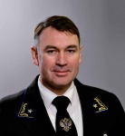
Блинов Алексей Викторович
Аудитор

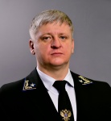
Сенченко Виталий Владимирович
Аудитор

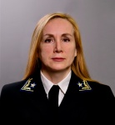
Храмова Людмила Петровна
Аудитор

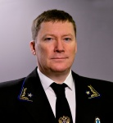
Цыплин Евгений Александрович
Аудитор

Аппарат
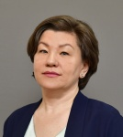
Галка Наталья Владимировна
Руководитель аппарата

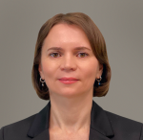
Майер Марина Леонидовна
Заместитель руководителя аппарата, начальник контрольной инспекции

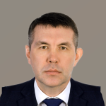
Гараев Ильдус Фидусович
Заместитель руководителя аппарата, начальник контрольной инспекции

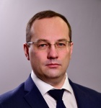
Корнилов Станислав Валерьевич
Заместитель руководителя аппарата, начальник контрольной инспекции

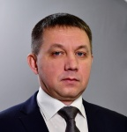
Переладов Владимир Сергеевич
Заместитель руководителя аппарата, начальник контрольной инспекции

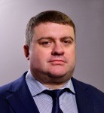
Терещенко Александр Александрович
Заместитель руководителя аппарата, начальник контрольной инспекции

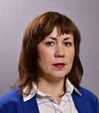
Ошмарина Ольга Владимировна
Заместитель руководителя аппарата, начальник контрольной инспекции

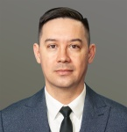
Тиняков Ярослав Игоревич
Заместитель руководителя аппарата, начальник контрольной инспекции

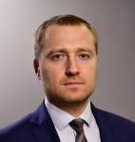
Пермяков Виктор Вячеславович
Заместитель руководителя аппарата, начальник контрольной инспекции

Члены Совета КСО
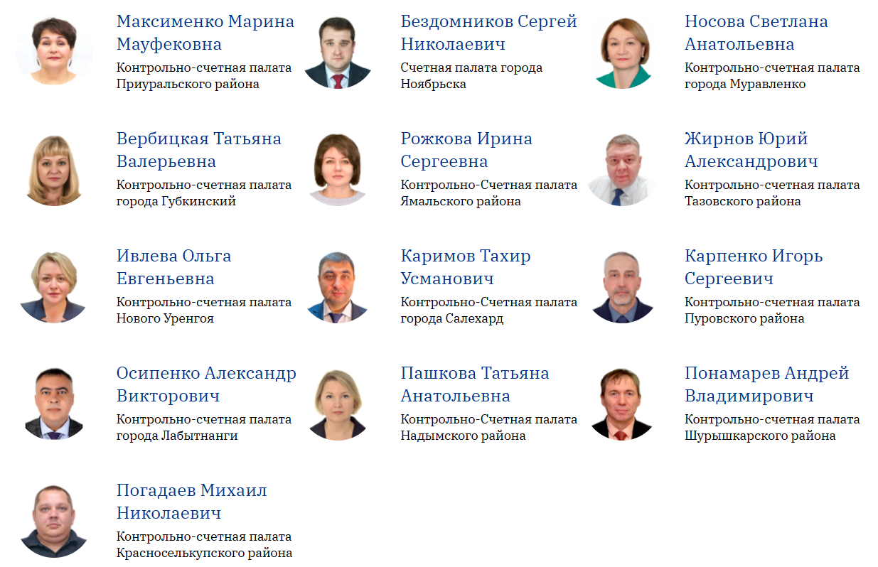

Максименко Марина Мауфековна
Контрольно-счетная палата Приуральского района

Бездомников Сергей Николаевич
Счетная палата города Ноябрьска

Носова Светлана Анатольевна
Контрольно-счетная палата города Муравленко

Вербицкая Татьяна Валерьевна
Контрольно-счетная палата города Губкинский

Рожкова Ирина Сергеевна
Контрольно-Счетная палата Ямальского района

Жирнов Юрий Александрович
Контрольно-счетная палата Тазовского района

Ивлева Ольга Евгеньевна
Контрольно-счетная палата Нового Уренгоя

Каримов Тахир Усманович
Контрольно-Счетная палата города Салехард

Карпенко Игорь Сергеевич
Контрольно-счетная палата Пуровского района

Осипенко Александр Викторович
Контрольно-счетная палата города Лабытнанги

Пашкова Татьяна Анатольевна
Контрольно-Счетная палата Надымского района

Понамарев Андрей Владимирович
Контрольно-счетная палата Шурышкарского района

Погадаев Михаил Николаевич
Контрольно-счетная палата Красноселькупского района

